INFORME DE LA COMISION DE HACIENDA RECAÍDO EN EL PROYECTO DE LEY QUE RENUEVA EL MECANISMO TRANSITORIO DE REINTEGRO PARCIAL DE IMPUESTO ESPECÍFICO AL PETRÓLEO DIÉSEL PARA EMPRESAS DE TRANSPORTE DE CARGA.

__________________________________________________________________________

Boletín N° 12363-05

HONORABLE CÁMARA:

La Comisión de Hacienda pasa a informar, en primer trámite constitucional y reglamentario, el proyecto de ley individualizado en el epígrafe, originado en Mensaje S.E. el Presidente de la República don Sebastián Piñera Echenique, e ingresado a tramitación el 8 de enero de 2019 con urgencia calificada de Discusión Inmediata.
La Comisión contó con la presencia del Ministro de Hacienda, señor Felipe Larraín Bascuñán, y del Subsecretario de Hacienda, señor Francisco Moreno Guzmán.
En representación de gremios de Dueños de Camiones, concurre el Presidente Nacional de la Confederación de Transportes de Dueños de Camiones de Chile, señor Juan Araya Jofré; de la Confederación de Transportes de Carga de Chile, el Presidente don Sergio Pérez Jara y el Presidente de Chile Transportes señor Víctor Manuel Jorquera, acompañado de Carlos Salazar Campos, Gerente de Desarrollo Chile Transportes.

I.-CONSTANCIAS REGLAMENTARIAS

1.-Síntesis de las ideas matrices o fundamentales:

Extender por cuatro años, hasta el 31 de diciembre de 2022, el régimen transitorio de reintegro del impuesto específico al petróleo diésel, contenido en la ley Nº 20.658 que expiró el 31 de diciembre pasado, como asimismo, actualizar las normas de relación que deben aplicar las empresas de transporte de carga para acogerse a este régimen especial, conforme a las últimas modificaciones efectuadas en la Ley sobre Impuesto a la Renta.

2.--Votación en general del proyecto:
Fue aprobado por la mayoría de diez diputados, señores (a) Pepe Auth Stewart; Sofía Cid Versalovic (en reemplazo del diputado Alejandro Santana Tirachini); Carlos Kuschel Silva; Pablo Lorenzini Basso (Presidente); Patricio Melero Abaroa; José Miguel Ortiz Novoa; Leopoldo Pérez Lahsen; Guillermo Ramírez Diez; Marcelo Schilling Rodríguez y Gastón Von Mühlenbrock Zamora. Se abstuvo el diputado Manuel Monsalve Benavides; votó en contra el diputado Giorgio Jackson Drago.
3.- Normas de quórum especial:
No tiene
4.-Artículos e indicaciones rechazadas: No hubo
5.- Diputado Informante: El señor Carlos Ignacio Kuschel Silva
II.-ANTECEDENTES GENERALES DE LA INICIATIVA:
El Mensaje indica las siguientes normas como los fundamentos del proyecto de ley:
-Ley N° 19.764 (): Establece el reintegro parcial de los peajes pagados en vías concesionadas por vehículos pesados y otorga facultades para facilitar la fiscalización sobre combustibles. Esta ley determinó que las empresas de transporte de carga que fuesen propietarias o arrendatarias con opción de compra de camiones de determinado peso bruto, pudiesen recuperar un porcentaje de lo pagado por concepto de impuesto específico al petróleo diésel. El referido porcentaje de reintegro del impuesto específico al petróleo diésel a las empresas de transporte de carga, inicialmente fue de un 10% para el año 2001, luego aumentó a un 20% para el año 2003, y finalmente a partir del 1° de julio de 2006, se determinó que correspondería un reintegro en forma permanente de un 25%.
El crédito por impuesto específico al petróleo diésel adquirido por una empresa de transporte de carga no utilizado en sus camiones destinados al transporte de carga ajena no puede usarse como crédito. La recuperación que puede efectuarse del referido impuesto, en virtud del Art. 2°, de la Ley N° 19.764, sólo pueden impetrarla las empresas de transporte de carga que sean propietarias o arrendatarias con opción de compra de camiones de un peso bruto vehicular igual o superior a 3.860 kilogramos, respecto de un porcentaje de las sumas pagadas en la adquisición de combustible destinado a dichos vehículos.
Sin embargo, durante la década pasada el precio del petróleo aumentó drásticamente, desde alrededor de 30 dólares por barril de Petróleo Brent en febrero de 2004, a 132 dólares por barril de dicho Petróleo, en julio de 2008.
-Ley N° 20.278: Eleva transitoriamente el porcentaje de reintegro del impuesto específico al petróleo diésel a las empresas de transporte de carga a un 80%, con vigencia hasta el 30 de junio de 2009.
Ley N° 20.658: Determina los siguientes porcentajes y categorías para el reintegro del impuesto específico al petróleo diésel a las empresas de transporte de carga:
a) 80% para los contribuyentes cuyos ingresos anuales hayan sido iguales o inferiores a 2.400 unidades de fomento.
b) 70% para los contribuyentes cuyos ingresos anuales hayan sido superiores a 2.400 y no excedan de 6.000 unidades de fomento.
c) 52,5% para los contribuyentes cuyos ingresos anuales hayan sido superiores a 6.000 y no excedan de 20.000 unidades de fomento.
d) 31% para los contribuyentes cuyos ingresos anuales hayan sido superiores a 20.000 unidades de fomento.
Los porcentajes y categorías para el reintegro establecidos en la ley N° 20.658 estarían vigentes hasta el 31 de diciembre de 2014.
-Ley N° 20.809: Prorroga los porcentajes y categorías de reintegro del impuesto específico al petróleo diésel en iguales términos hasta el 31 de diciembre de 2018, fecha en que expiró la vigencia del actual sistema transitorio de reintegro, el que atendida las actuales circunstancias de la industria de transporte de carga terrestre y del precio del petróleo, se estima conveniente mantener.

III.-CONTENIDO DEL PROYECTO DE LEY
Consta de un artículo permanente y un artículo transitorio;
En el artículo único, se propone modificar el artículo único de la ley N° 20.658 que modifica plazo para reintegro parcial del impuesto específico al petróleo diésel para las empresas de transporte de carga, en el siguiente sentido:
1.-Extender por cuatro años más el régimen transitorio de reintegro del impuesto específico al petróleo diésel a las empresas de transporte de carga contenido en la ley N° 20.658, y prorrogado por la ley N° 20.809, y en consecuencia, se extiende este régimen especial hasta el 31 de diciembre de 2022.
2.-Adicionalmente, se propone actualizar las normas de relación que deben aplicar las empresas de transporte de carga para acogerse a este régimen especial, conforme a las últimas modificaciones realizadas a la Ley sobre Impuesto a la Renta. Para determinar el monto de los ingresos y establecer el porcentaje de recuperación a que se tiene derecho, el contribuyente deberá sumar a sus ingresos los ingresos obtenidos por sus relacionados, sea que realicen o no la misma actividad. La determinación de los relacionados y de los ingresos que se sumarán se realizará conforme a lo establecido en los párrafos 3° al 6° del número 3 del artículo 34 de la Ley sobre Impuesto a la Renta.
En el artículo transitorio, se determina que las modificaciones establecidas en esta ley se aplicarán respecto del impuesto específico que se encuentre recargado en las facturas emitidas durante el periodo tributario de enero de 2019 al periodo tributario de diciembre de 2022, ambos inclusive, sin que con motivo de esta modificación se afecte en modo alguno la procedencia del beneficio establecido en la ley N° 20.658, modificada por la ley N° 20.809, por los períodos anteriores.

IV.-.- INCIDENCIA EN MATERIA FINANCIERA O PRESUPUESTARIA DEL ESTADO
Efecto del proyecto de ley sobre el Presupuesto Fiscal
El Informe Financiero N° 06 de 8 de enero de 2019 emitido por la Dirección de Presupuestos indica que el impacto fiscal de la medida se estimó como la diferencia entre el crédito por reintegro total por impuesto al diésel con la medida transitoria de este proyecto de ley, que contempla distintas tasas por tramo y, el crédito de reintegro en el sistema permanente, que presenta una tasa única de 25%. Para lo anterior, se utilizan las declaraciones de Recuperación del Impuesto Específico al Petróleo Diésel soportado por Transportistas de Carga año 2017 del Servicio de Impuestos Internos. Adicionalmente, se considera el efecto de la modificación de normas de relación, en que los contribuyentes deberán sumar a sus ingresos los ingresos obtenidos por sus relacionados, sea que se realicen o no en la misma actividad.

Estimación de impacto de proyecto de ley en cifras de 2017

 | Impacto régimen permanente (Tasa 25%) | Impacto régimen transitorio  (Tasa por tramo de ventas) | Impacto  incremental | Efecto cambio de normas de relación | Impacto total del proyecto de Ley para 2017
Millones de  $2017 | 31.192 | 55.556 | 24.364 | -208 | 24.156

Considerando un crecimiento del parque automotriz de los transportistas de carga y el número de sus ventas en proporción al crecimiento de la economía para los próximos años, el total de menor recaudación fiscal que genera el presente proyecto de ley para el período 2019-2022 es el siguiente

Menor recaudación 2019-2022
 | 2019 | 2020 | 2021 | 2022
Millones de $2019 | 28.025 | 29.201 | 30.371 | 31.481
Millones US$ | 43,1 | 44,9 | 46,7 | 48,4

V.-AUDIENCIAS RECIBIDAS
El señor Juan Araya, Presidente Nacional de la Confederación de Transportes de Dueños de Camiones de Chile se mostró de acuerdo con la iniciativa, porque a su entender protege a los más pequeños. Recordó que no sólo hay que preocuparse del combustible, sino también del alza en los precios de los peajes.
El señor Sergio Pérez expresó que su organización jamás ha estado de acuerdo con el proyecto, porque mantiene una mala política pública. La mayor cantidad de actividades económicas no pagan impuesto específico, y los camioneros sí. Han conversado con el gobierno, en representación de las asociaciones de Arica a Punta Arenas, y le han manifestado la inconveniencia e injusticia que implica la mantención de este tributo regresivo y anti crecimiento, que carece actualmente del fundamento sobre el cual se estableció en 1985.
El señor Carlos Salazar, Gerente de Desarrollo Chile Transportes, destacó el altísimo grado de informalidad de la industria del transporte de carga, lo que incide en la tasa de accidentabilidad y en la seguridad vial. Asimismo, conlleva una privación de la cobertura previsional y de salud.
Como nota de contexto, expuso que ambos gremios Chiletransporte AG y CNTC-Chile fueron sorprendidos por el ingreso de este proyecto de ley.

VI-SÍNTESIS DE LA DISCUSIÓN EN LA COMISIÓN Y ACUERDOS ADOPTADOS
Discusión y votación del proyecto
-En General
El Ministro de Hacienda explicó que este es un proyecto similar al anterior que estableció la misma prórroga, salvo en lo que respecta a las normas de relación. Recordó que en el año 2000 se aprobó el mecanismo de reintegro parcial del impuesto específico al diésel, fijado inicialmente en 10% (Ley N° 19.764). La tasa de reintegro aumentó a 20% en 2003, y luego a 25% a partir del 1 de julio de 2006. Durante 2008, debido al inusual aumento en el precio de los combustibles (efecto posterior al huracán Katrina), se estableció una tasa de reintegro transitoria de 80% (Ley N° 20.278). A partir de 2009, el beneficio transitorio se renovó sucesivamente, pero utilizando distintas tasas según tamaño de empresa.
En 2011, la Ley N° 20.561 estableció los siguientes porcentajes, que fueron extendidos por la Ley N° 20.658 de 2013, la que también modificó los tramos más altos (pasando de 15.000 a 20.000 UF).
-80% para los contribuyentes cuyos ingresos anuales hayan sido iguales o inferiores a 2.400 UF.
-70% para los contribuyentes cuyos ingresos anuales hayan sido superiores a 2.400 y no excedan de 6.000 UF.
-52,5% para los contribuyentes cuyos ingresos anuales hayan sido superiores a 6.000 y no excedan de 20.000 UF.
-31% para los contribuyentes cuyos ingresos anuales hayan sido superiores a 20.000 UF.
Estos porcentajes fueron renovados en 2015 mediante la Ley N° 20.809, extendiendo este beneficio hasta el 31 de diciembre de 2018.
Detalló la evolución del reintegro parcial al transporte de carga en el tiempo a partir del siguiente gráfico:

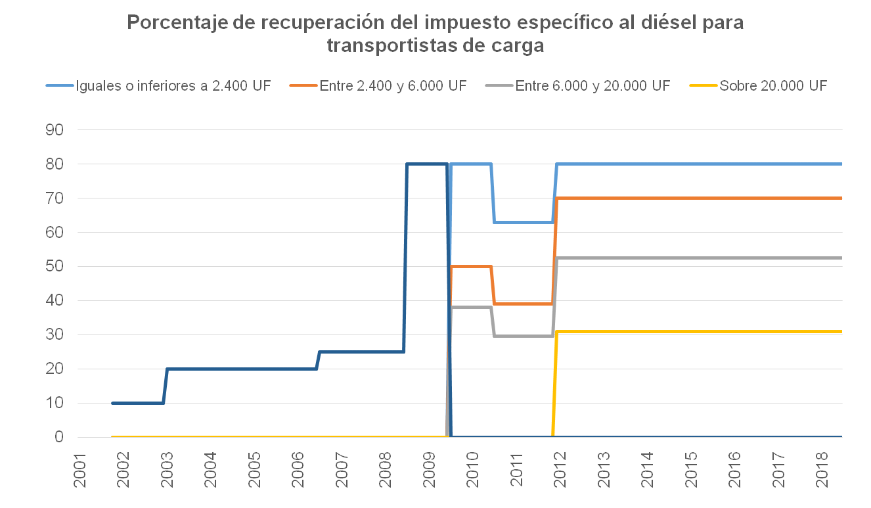
Expresó que el contenido del proyecto de ley es similar a la Ley N° 20.809 de 2015; se propone extender por 4 años más el régimen de reintegro parcial para el transporte de carga (hasta el 31 de diciembre de 2022). Además, se actualizan las normas de relación para las empresas de transporte de carga conforme a las últimas modificaciones realizadas a la Ley sobre Impuesto a la Renta.
Se refirió a los transportistas de carga beneficiados por el mecanismo de reintegro (utilizando información de 2017)

Tramos de Ventas | Tasa  de Reintegro | Número de Contribuyentes
Menores a 2.400 UF | 80% | 15.557
Entre 2.400 y 6.000 UF | 70% | 5.005
Entre 6.000 y 20.000 UF | 52,5% | 3.588
Mayores a 20.000 UF | 31% | 1.986
Total |  | 26.136

El efecto fiscal se estima respecto del escenario base, en el que al no extenderse el beneficio transitorio, se volvería a una tasa de reintegro homogénea de 25%.
Considerando un crecimiento del parque automotriz de transportistas de carga, y de sus ventas, proporcional al crecimiento de la economía para los próximos 4 años, la menor recaudación fiscal que se genera para el período 2019-2022 es la siguiente:

 | 22019 | 22020 | 22021 | 22022
Millones de $2019 | 228.025 | 229.201 | 330.371 | 331.481
Millones de US$ | 443,1 | 444,9 | 446,7 | 448,4

El señor Carlos Salazar destacó el altísimo grado de informalidad de la industria del transporte de carga, lo que incide en la tasa de accidentabilidad y en la seguridad vial. Asimismo, conlleva una privación de la cobertura previsional y de salud.
Como nota de contexto, expuso que Ambos gremios Chiletransporte AG y CNTC-Chile fueron sorprendidos por el ingreso de este proyecto de ley.
Expuso que el Ministerio de Hacienda desde un principio quería prorrogar la actual política de reintegro. Por la misma razón este es presentado de manera urgente impidiendo una negociación justa y atando de manos a la Comisión con la discusión inmediata. Agregó que su industria no consta de un registro, y ni siquiera el INE conoce con certeza el número de empresas de transporte de carga con giro y activas.
Existe un elevado grado de informalidad en su industria impulsado por una serie de políticas fiscales erradas como la renta presunta y la actual estructura escalonada del impuesto específico. Ambas castigan el crecimiento y fomentan malas prácticas como:
  - Multirut, como alternativa al crecimiento.
  - Prestar servicio de transporte sin factura, como alternativa al crecimiento.
  - Comercio informal de vehículos, repuestos y combustibles; En particular con el combustible existen muchas malas prácticas recurrentes.
  - Robo de combustible a empresas de transporte formal. El que se vende al valor pizarra menos IVA e impuesto específico.
  - Pequeñas empresas de transporte con gran consumo de combustible, muy recurrente en empresas de transporte internacional
  - Mandantes o clientes que pagan los servicios de transporte con dinero y combustible que no incluye IE.

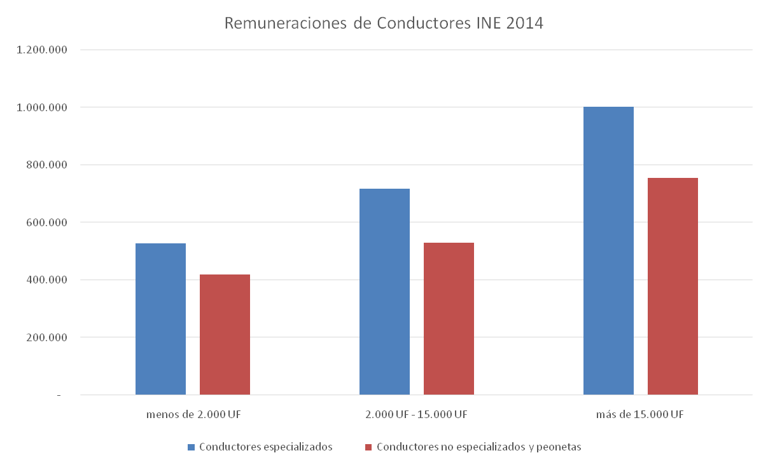

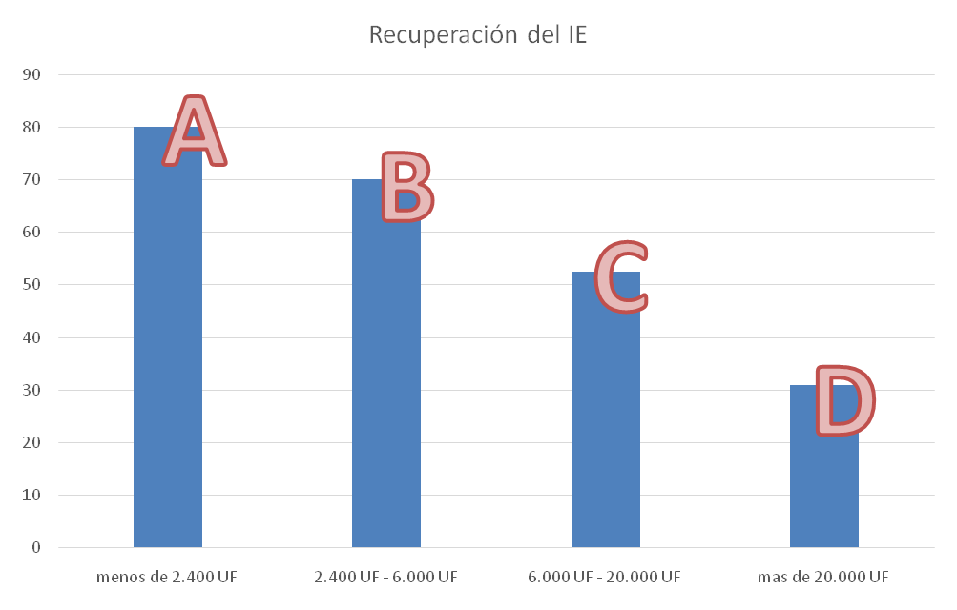
Propuso una recuperación que fomente el crecimiento y no castigue con cambios de tramos, que permita la recuperación progresiva en todos los tramos en lugar de saltos. Igualmente, señaló, en lugar de utilizar tramos por facturación, estos sean por litros. El costo fiscal se cubre con la disminución de la evasión.
Luego de las intervenciones de los representantes gremiales, el diputado Auth consultó al ministro por el sentido del cambio en la redacción de las normas de relación. Destacó el carácter inequitativo el impuesto específico, en cuanto grava a unos y no a otros, sin seguir un fundamento racional.
El diputado Jackson consideró pobre el informe financiero, en tanto no explica con mayores antecedentes las cifras que presenta. Consultó por qué no se establece un sistema anticíclico, similar al que incide en el precio de los combustibles, para el impuesto específico, particularmente en el contexto actual de discusión de una reforma tributaria.
El diputado Ortiz se refirió a la progresión que ha experimentado la tasa del impuesto específico desde su establecimiento a la actualidad. Consideró que las temáticas asociadas al transporte de carga no se solucionarán con esta iniciativa, la que sin perjuicio de ello, valoró.
El Ministro Larraín manifestó su coincidencia con muchos de los argumentos planteados. Mostró su disposición a discutir todos los temas en el seno de una mesa de trabajo, junto con los gremios, que lidere la ministra de transportes. Agregó que la informalidad es transversal en la economía: mercado laboral, comercio, etc. Una herramienta contra la informalidad es la fiscalización. Admitió que el impuesto específico puede tener algún grado de relación, pero no es el único elemento. En cuanto al cambio en las normas de relación, señaló que para determinar el monto de los ingresos y establecer el porcentaje de recuperación a que se tiene derecho, el contribuyente deberá sumar a sus ingresos los ingresos obtenidos por sus relacionados, sea que realicen o no la misma actividad. Respecto a la justificación del impuesto en sí, reconoció que ya no existen las mismas razones del año 85, pero posiblemente hoy existen otros fundamentos.
Votación en general
Puesto en votación en general la iniciativa resultó aprobada por la mayoría de diez de los integrantes presentes, señores (a) Auth, Kuschel, Lorenzini (Presidente), Melero, Ortiz, Pérez, Ramírez, Cid, Schilling y Von Mühlenbrock. Votó en contra el diputado Jackson. Se abstuvo el señor Monsalve.
Votación en particular
Artículo único.- Modifícase el artículo único de la ley N° 20.658 que modifica plazo para reintegro parcial del impuesto específico al petróleo diésel para las empresas de transporte de carga, y modifica otros aspectos de este mecanismo, en el siguiente sentido:
1) Sustitúyese en el inciso primero los guarismos “2015” y “2018” por “2019” y “2022”, respectivamente.
Puesto en votación el número 1, fue aprobado por la mayoría de nueve integrantes presentes, señores (a) Auth, Kuschel, Melero, Ortiz, Pérez, Ramírez, Cid, Schilling y Von Mühlenbrock. En contra se pronunció el señor Jackson. Se abstuvieron los señores Lorenzini y Monsalve.

2) Reemplázase el inciso cuarto por el siguiente:
”Para determinar el monto de los ingresos y establecer el porcentaje de recuperación a que se tiene derecho, el contribuyente deberá sumar a sus ingresos los ingresos obtenidos por sus relacionados, sea que realicen o no la misma actividad. La determinación de los relacionados y de los ingresos que se sumarán se realizará conforme a lo establecido en los párrafos 3° al 6° del número 3 del artículo 34 de la Ley sobre Impuesto a la Renta.
Puesto en votación el número 2, fue aprobado por la unanimidad de los doce diputados presentes, señores (a) Auth, Cid, Jackson, Kuschel, Lorenzini, Melero, Monsalve, Ortiz, Pérez, Ramírez, Cid, Schilling y Von Mühlenbrock.
El diputado Jackson indicó que votaba a favor las normas de relación entre empresas, por cuanto establecen estándares más estrictos que la legislación vigente.
Artículo transitorio.- Las modificaciones establecidas en esta ley se aplicarán respecto del impuesto específico que se encuentre recargado en las facturas emitidas durante el periodo tributario de enero de 2019 al periodo tributario de diciembre de 2022, ambos inclusive, sin que con motivo de esta modificación se afecte en modo alguno la procedencia del beneficio establecido en la ley N° 20.658, modificada por la ley N° 20.809 por los períodos anteriores.".
Puesto en votación fue aprobado por la unanimidad de los doce diputados presentes señores Auth, Cid, Jackson, Kuschel, Lorenzini, Melero, Monsalve, Ortiz, Pérez, Ramírez, Schilling y Von Mühlenbrock.

Por las razones señaladas y consideraciones que expondrá el señor Diputado Informante, la Comisión de Hacienda recomienda aprobar el siguiente

PROYECTO DE LEY
Artículo único.- Modifícase el artículo único de la ley N° 20.658 que modifica plazo para reintegro parcial del impuesto específico al petróleo diésel para las empresas de transporte de carga, y modifica otros aspectos de este mecanismo, en el siguiente sentido:
1) Sustitúyese en el inciso primero los guarismos “2015” y “2018” por “2019” y “2022”, respectivamente.
2) Reemplázase el inciso cuarto por el siguiente:
”Para determinar el monto de los ingresos y establecer el porcentaje de recuperación a que se tiene derecho, el contribuyente deberá sumar a sus ingresos los ingresos obtenidos por sus relacionados, sea que realicen o no la misma actividad. La determinación de los relacionados y de los ingresos que se sumarán se realizará conforme a lo establecido en los párrafos 3° al 6° del número 3 del artículo 34 de la Ley sobre Impuesto a la Renta.

Artículo transitorio.- Las modificaciones establecidas en esta ley se aplicarán respecto del impuesto específico que se encuentre recargado en las facturas emitidas durante el periodo tributario de enero de 2019 al periodo tributario de diciembre de 2022, ambos inclusive, sin que con motivo de esta modificación se afecte en modo alguno la procedencia del beneficio establecido en la ley N° 20.658, modificada por la ley N° 20.809 por los períodos anteriores.
********

Tratado y acordado, según consta en el acta correspondiente a la sesión celebrada el día 9 de enero de 2019, con la asistencia de los diputados señores Pepe Auth Stewart; Giorgio Jackson Drago; Carlos Kuschel Silva; Pablo Lorenzini Basso (Presidente); Patricio Melero Abaroa; Manuel Monsalve Benavides; José Miguel Ortiz Novoa; Leopoldo Pérez Lahsen; Guillermo Ramírez Diez; Alejandro Santana Tirachini, Marcelo Schilling Rodríguez y Gastón Von Mühlenbrock Zamora.
En la votación del proyecto, la diputada señora Sofía Cid Versalovic, reemplazó al diputado señor Alejandro Santana Tirachini.

Sala de la Comisión, a 9 de enero de 2019

MARÍA EUGENIA SILVA FERRER
Abogado Secretaria de la Comisión

D.O. de 19 de octubre de 2001: Establece el reintegro parcial de los peajes pagados en vías concesionadas por vehículos pesados y establece facultades para facilitar la fiscalización sobre combustibles
D.O. de 24 de junio de 2008: Adiciona recursos al fondo de estabilización de precios de combustibles derivados del petróleo, autoriza una capitalización de Enap por el monto que indica e introduce otras modificaciones que señala
D.O. de 31 de enero de 2013: Modifica plazo para reintegro parcial del impuesto específico al petróleo diésel para las empresas de transporte de carga, y modifica otros aspectos de este mecanismo
D.O. de 30 de enero de 2015: Renueva aplicación del mecanismo de reintegro parcial del impuesto específico al petróleo diésel para las empresas de transporte de carga y otorga beneficio tributario que indica

